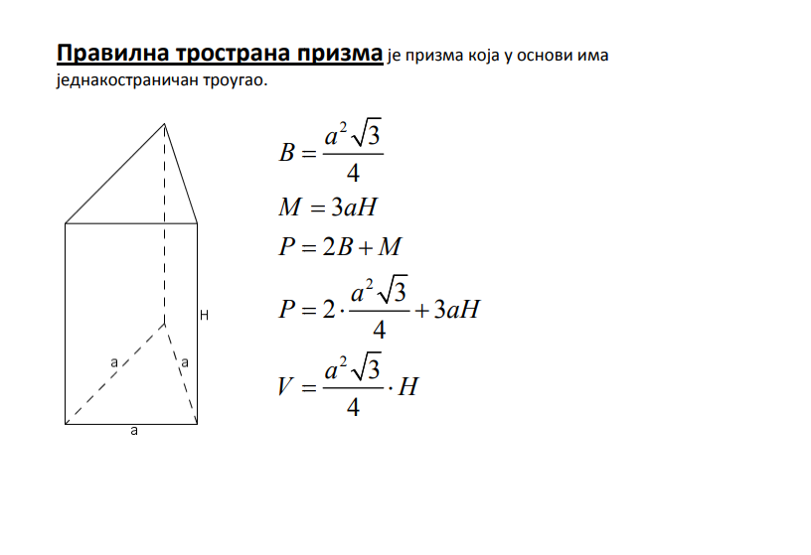
Domaći:
8. Površina osnove pravilne trostrane prizme je 4 $\sqrt{3}$ , a površina omotača je 96. Izračunati visinu prizme. (rešenje: H = 8)
9. Pravilna trostrana prizma ima površinu 1350 $\sqrt{3}$ i osnovnu ivicu 18. Izračunati njenu zapreminu. (rešenje: V = H = 22 $\sqrt{3}$ , V = 5346)
10. Izračunati površinu i zapreminu pravilne trostrane prizme ako je dijagonala bočne strane 10, a visina osnove 3 $\sqrt{3}$ . (rešenje: P = 18($\sqrt{3}$ + 8 ), V = 72$\sqrt{3}$ )

